Eingereicht von
Milan Keta
Xinyue Li
Emilia Peham
Jana Sieberer
Kerstin Wiesinger

Angefertigt am XX.06.2026

Partner
Mag. Dr. David Rückel

  - Seminararbeit
erstellt im Rahmen von
  - PS Information Engineering 256.005, SoSe2026
im Bachelorstudium
  - Wirtschaftsinformatik

Digital Leadership und idg
Führung im digitalen Wandel
Inhaltsverzeichnis
1. Kapitel 3
1.1. Unterkapitel 3
1.2. Unterkapitel 3
1.2.1. Unterkapitel 3
1.2.2. Unterkapitel 3

Hinweise zu Listen mit Aufzählungspunkten
Wenn Sie eine Liste mit Aufzählungspunkten erstellen möchten, nutzen Sie bitte die Vorlage „Liste JKU“. Zu finden unter: Start – Absatz – Liste mit mehreren Ebenen – Listenformatvorlagen – Liste JKU.
- Ebene 1
  - Ebene 2
    - Ebene 3
      - Ebene 4
        - Ebene 5

Hinweise zu nummerierten Überschriften
Wenn Sie eine Liste mit nummerierten Überschriften erstellen möchten, nutzen Sie bitte die Vorlage „Liste JKU“. Zu finden unter: Start – Absatz – Liste mit mehreren Ebenen – Listenformatvorlagen – Überschriften JKU.
Unterkapitel auf Ebene 4 sollen möglichst vermieden werden.

Kapitel

Unterkapitel

Unterkapitel

Unterkapitel

Unterkapitel

Unterkapitel

Unterkapitel

Hinweise zur Fußzeile
Autor: Sie können im Menü unter Datei – Optionen Ihren Namen einstellen.

Hinweise zu Tabellen
Tabelle JKU
Tabelle 1: JKU Vorlage für Tabellen in Abschlussarbeiten
Hinweise zu Grafiken / Abbildungen
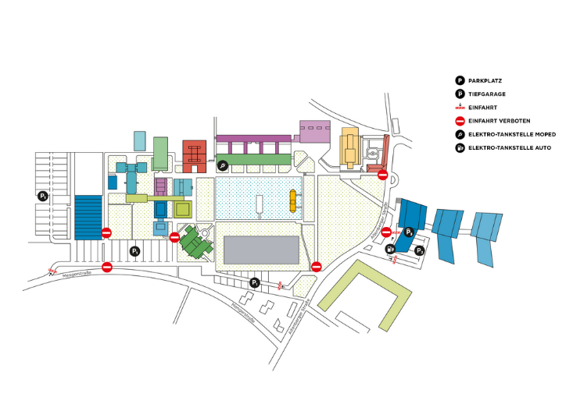
Abbildung 1: JKU Campus, schematische Darstellung (JKU, 2020)

Tabellen und Grafiken müssen fortlaufend nummeriert und auch benannt werden. Wenn diese aus einer externen Quelle stammen, muss die externe Quelle entsprechend zitiert werden.

Hinweise zur Struktur der Arbeit
Kurzzusammenfassung / Abstract (D/E)
Zusammenfassung der Arbeit, ca. 250 - 300 Wörter, es muss ein Abstract in Deutsch und Englisch angefertigt werden

Einleitung
Hinführen auf das Thema (vom Allgemeinen zum Besonderen)
Problem, Problembeschreibung und –nachweis: Warum ist das Thema wichtig/interessant, wo ist die Forschungslücke?
Forschungsziel und –frage (müssen übereinstimmen)
Kurzer Ausblick auf die Arbeit

Aktuelle Stand der Forschung / Literaturrecherche / Hintergrundinformation
Intensive Aufarbeitung der wissenschaftlichen Literatur im Feld, Darstellung des aktuellen Wissens (wissenschaftlicher Erkenntnisstand).
Ziel dieses Abschnitts: Informationen aus der Literatur aufarbeiten, damit man als Leser*in die aktuelle Diskussion verstehen kann).
Mögliche Subkapitel inhaltlich untergliedert (z.B. nach Themengebieten)

Methoden
Beschreibung des Forschungsansatzes, der eingesetzten Methode, Begründung für die Wahl der Methode (mit Literatur belegt) und des Forschungsdesigns – warum und wie sind die gewählten Methoden geeignet, das Forschungsziel zu erreichen bzw. die Forschungsfrage zu beantworten.

Problemlösungsweg / Vorgehen / Umsetzung der Methode
Beschreibung und Dokumentation des Vorgehens (z.B. wann, wo, wie wurden die Daten von wem in welcher Form erhoben)
Mögliche weitere Subkapitel
Vorgehensmodell
Vorgehensphasen 1 …n

Ergebnisse
Darstellung der Ergebnisse inkl. Analyse - z.B.
- Daten aus einer Umfrage (deskriptive und weitere Analysen)
- Beschreibung der Ergebnisse von Interviews (Kurzzusammenfassung, Besonderheiten, Gegenüberstellung, Kategorisierung – abhängig von der Methode)
- bei Literaturarbeiten: Darstellung der ausgewählten Publikationen, Analyse der Literatur

Diskussion
Darstellung, wie das Forschungsziel erreicht bzw. die Forschungsfrage beantwortet wurde. Kritische Auseinandersetzung mit den eigenen Ergebnissen, Interpretation der Ergebnisse, Vergleich mit den bestehenden Erkenntnissen aus der Literatur (wie in Kapitel 2 beschrieben), Diskussion neuer Erkenntnisse, was ist das Spannende / Neue / Unerwartete in den Ergebnissen. Was ist der Beitrag der Arbeit?
Darstellung der Limitationen (was konnte nicht betrachtet werden) und Hinweise auf weitere Forschungsmöglichkeiten.

Literaturverzeichnis
Zitationsstil: APA 7, Verwendung von geeigneten Tools wie z.B. Zotero, EndNote, Mendeley …

Tabellenverzeichnis (Notwendig, falls vorhanden)

Abbildungsverzeichnis (Notwendig, falls vorhanden)

Anhang (Notwendig, falls vorhanden)
Transkribierte Interviews
Erhobene Daten (Rohdaten)
Source Code
….

